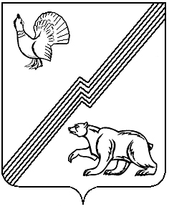

Ханты-Мансийского автономного округа-Югры

Муниципального образование - городской округ

город Югорск

ГЛАВЫ ГОРОДА ЮГОРСКА

ПОСТАНОВЛЕНИЕ

от 12 декабря 2011 года № 37

О присуждении премии
главы города Югорска «Признание»

В соответствии с долгосрочной целевой программой «Развитие муниципальной системы образования города Югорска на 2011–2013 годы», утвержденной постановлением администрации города Югорска от 13.11.2010 № 2055, на основании положения о конкурсном отборе на получение премии Главы города Югорска «Признание», утвержденного постановлением главы города Югорска от 08.11.2011 № 25 «Об утверждении положения о конкурсном отборе молодых педагогов на получение премии главы города Югорска «Признание».
1.Наградить премией в размере 50 000 рублей:
1.1. Рослякову Марину Витальевну, учителя физической культуры муниципального бюджетного общеобразовательного учреждения «Лицей им. Г.Ф. Атякшева»;
1.2. Чижову Надежду Александровну, учителя географии муниципального бюджетного общеобразовательного учреждения «Средняя общеобразовательная школа № 2»;
1.3. Горобец Ольгу Александровну, учителя начальных классов муниципального бюджетного общеобразовательного учреждения «Средняя общеобразовательная школа № 6».
2. Настоящее постановление разместить в газете «Югорский вестник» и на портале органов местного самоуправления города Югорска.

Глава города Югорска Р.З. Салахов

